N° de l’œuvre | Titre | Dimensions /Matériaux | Prix de l’œuvre à l’achat
N°102  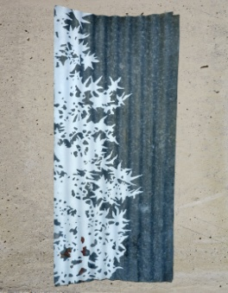 | Liquidambar tree | 180cm x 100 cm  Tôle | 1500 e
N°101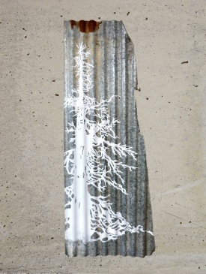 | Ombres blanches | 180cmx100cm  Tôle | 1500 e
N°100  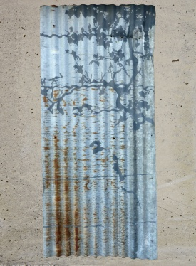 | Vigne bleutée | 180cmx100cm  Tôle | 1500 e
N°99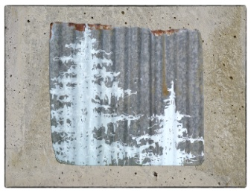 | Sapinette | Tôle | 850 e

